Роменське ВПУ отримало диплом та золоту медаль за участь у Х міжнародній виставці «Сучасні заклади освіти»
16.03.2019
З 14 по 16 березня 2019 року у Київському Палаці дітей та юнацтва відбулася Десята міжнародна виставка «Сучасні заклади освіти», організована та проведена компанією «Виставковий Світ» за підтримки та участі Міністерства освіти і науки України, Національної академії педагогічних наук України. За чисельністю учасників усіх ланок освіти та кількістю відвідувачів виставка є найбільш рейтинговою та широкомасштабною в Україні. Цьогоріч в її роботі взяли участь 750 учасників із 25 регіонів України, зі Словаччини, Польщі, Канади, США, Франції, Литви, Латвії, Естонії, Грузії, Молдови, Ізраїлю, Румунії.
Ця головна подія освітньої галузі України кожного року об`єднує науковців у пошуку ефективних шляхів підвищення якості освіти та сприянні встановленню ділових контактів, що є запорукою подальшої співпраці. Педагоги, абітурієнти, батьки мають можливість ознайомитися з досягненнями кращих закладів вищої освіти і ПТО України, дізнатися про особливості навчання та обговорити інноваційні ідеї, що створює передумови для розвитку сфери освітніх послуг.
У межах виставки відбулися науково-практичні конференції, семінари, круглі столи, презентації, майстер-класи, воркшопи, відкриті уроки, експертні дискусії, педагогічні коучинги, дискусійні панелі; конкурси для учасників виставки з нагородженням Гран-Прі, золотими, срібними та бронзовими медалями, дипломами.
Під час головної події освітньої галузі презентували свою діяльність і заклади професійної (професійно-технічної) освіти. Сумщину цьогоріч представляло 18 закладів, котрі отримали 6 золотих, 6 срібних та 2 бронзові нагороди. ДПТНЗ «Роменське ВПУ» за участь у тематичній номінації «Упровадження інноваційних освітніх і виробничих технологій – ефективний засіб підвищення підготовки кваліфікованих кадрів» нагороджено дипломом І ступеня та золотою медаллю.
15 березня 2019 року директор Роменського ВПУ П.І. Помаран та представники училища взяли участь у науково-практичній конференції департаменту професійної освіти Міністерства освіти і науки України; ДНУ «Інститут модернізації змісту освіти»; Інституту професійно-технічної освіти НАПН України з теми: «Стандартизація професійної освіти в умовах ринку праці».
Участь у Х Міжнародній виставці «Сучасні заклади освіти — 2019» подарувала учасникам і глядачам нові ідеї, приємні зустрічі з колегами, знайомство з інноваційними технологіями та експонатами у сфері освіти й навчання.
Бажаємо педагогічному колективу Роменського ВПУ подальших успіхів, яскравих вражень, не зупинятися на досягнутому, завжди вірити в себе. Нехай кожне старання й наполеглива праця обов`язково приводять до призових місць та нагород.
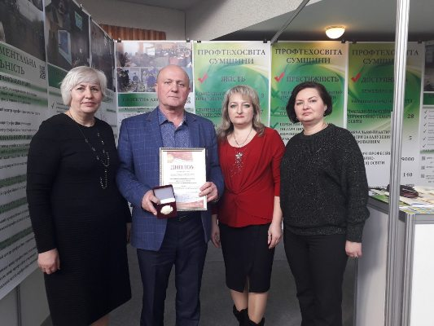
На фото: директор Роменського ВПУ Павло Помаран разом із Юлією Висоцькою, методистом НМЦ ПТО в Сумській області, та колегами під час Десятої міжнародної виставка «Сучасні заклади освіти-2019»
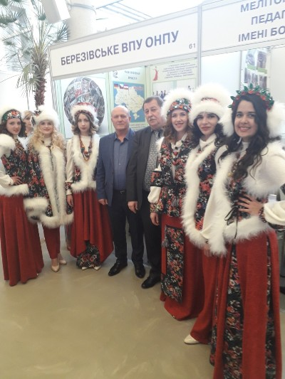
На фото: під час обговорення питань співпраці навчальних закладів між П.І. Помараном із іншими керівниками закладів
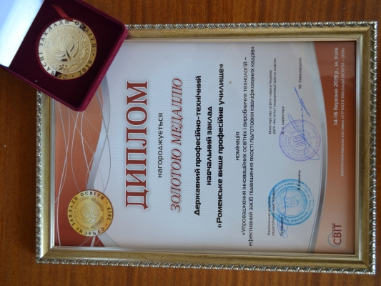
На фото: дипломом І ступеня та золотою медаллю Х Міжнародної виставки «Сучасні заклади освіти — 2019» нагороджено ДПТНЗ «Роменське ВПУ»

Золота медаль ДПТНЗ «Роменське ВПУ» на Дев’ятій Міжнародній виставці «Сучасні заклади освіти - 2018»
19.03.2018
15-17 березня 2018 року відбулася головна подія освітньої галузі України – Дев`ята Міжнародна виставка «Сучасні заклади освіти - 2018» у Київському Палаці дітей та юнацтва.
Міжнародна виставка «Сучасні заклади освіти» за своїм фаховим і науковим рівнем, змістовністю ділової програми з найбільш актуальних і важливих питань галузі освіти, чисельністю учасників усіх ланок освіти та кількістю відвідувачів є найбільш рейтинговою та широкомасштабною в Україні.
На виставці були представлені роботи різних форм власності університетів, академій, інститутів, коледжів, технікумів, наукових установ; професійно-технічних навчальних закладів, науково-методичних центрів професійно-технічної освіти; обласних та міських управлінь (департаментів) освіти, відділів освіти, методичних кабінетів, центрів, служб ОТГ; загальноосвітніх шкіл, гімназій, ліцеїв, дошкільних та позашкільних навчальних закладів; видавництв, фондів, асоціацій, освітніх порталів; виробників і постачальників сучасних засобів навчання, новітніх технологій, обладнання, проектів, програм і рішень для впровадження в процес навчання та управління навчальним закладом.
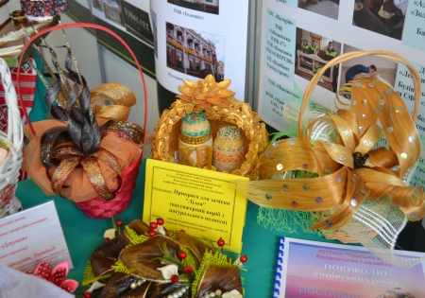
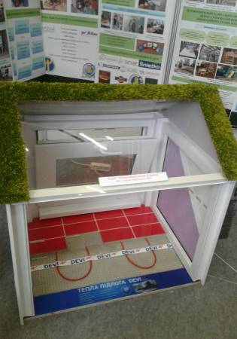
На фото: роботи, представлені на Дев`ятій Міжнародній виставці «Сучасні заклади освіти - 2018»
У межах виставки відбулися науково-практичні конференції, семінари, круглі столи, презентації, майстер-класи, воркшопи, відкриті уроки, експертні дискусії, педагогічні коучинги, дискусійні панелі; конкурси для учасників виставки з нагородженням Гран-Прі, золотими, срібними та бронзовими медалями, дипломами, сертифікатами.
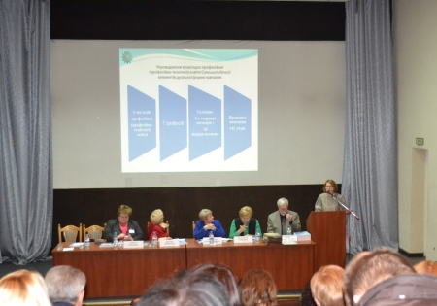
На фото: науково-практична конференція Дев`ятої Міжнародної виставки «Сучасні заклади освіти - 2018»
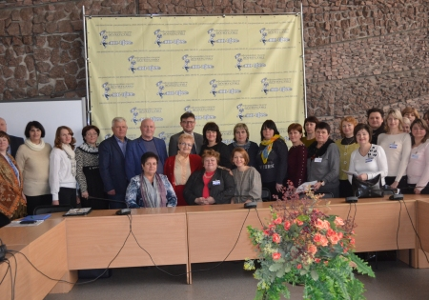
На фото: під час обговорення проблем освіти
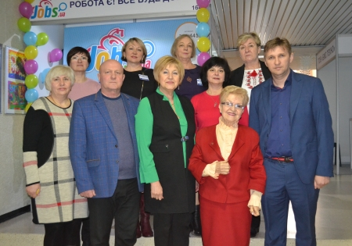
На фото: учасники Дев`ятої Міжнародної виставки «Сучасні заклади освіти - 2018»
Виставка – це дійсно ефективний майданчик для презентації інноваційних освітніх матеріалів і досвіду, обговорення освітніх проектів, конструктивного спілкування між виробниками сучасних технологій та їх безпосередніми користувачами, обговорення аспектів упровадження сучасних технологій та методик в освітній процес.
Професійну (професійно-технічну) освіту Сумщини на освітянському форумі представляли Навчально-методичний центр ПТО у Сумській області та 21 заклад системи ПТО.
За підсумками Дев`ятої Міжнародної виставки у тематичній номінації «Інноваційна модель сучасного закладу професійної (професійно-технічної) освіти в контексті освітніх реформ» за темою: «Маркетингове управління професійно-технічним навчальним закладом в умовах ринкової економіки» нагороджено золотою медаллю та Дипломом І ступеня ДПТНЗ «Роменське ВПУ».
На фото: переможці та дипломанти Дев`ятої Міжнародної виставки «Сучасні заклади освіти - 2018»
Саме зміна практичних завдань, які має вирішувати ПТНЗ, спонукала колектив Роменського ВПУ за наукового супроводу фахівців Інституту професійно-технічної освіти НАПН України провести дослідно-експериментальну роботу всеукраїнського рівня, яка спрямована на вдосконалення структури і змісту управління училищем. А реалізація завдань управлінської діяльності в умовах ринкової економіки потребувала запровадження маркетингового управління навчальним закладом.
Освітній галузі Сумської області є чим і ким гордитися, вітаємо освітян навчального закладу із високою нагородою і зичимо успішних планів, проектів, процесів, дій!

Роменське ВПУ взяло участь у Восьмій міжнародній виставці «Сучасні заклади освіти»
28.03.2017
16-18 березня 2017 року у Київському Палаці дітей та юнацтва відбулася головна подія освітньої галузі України – Восьма міжнародна виставка «Сучасні заклади освіти» та П’ята міжнародна виставка освіти за кордоном «World Edu».
Учасниками заходу стали: вищі навчальні заклади та наукові установи; закордонні навчальні заклади, міжнародні освітні агенції, представництва; загальноосвітні, дошкільні та позашкільні заклади освіти, обласні та міські управління (департаменти) освіти; професійно-технічні навчальні заклади та науково-методичні центри професійно-технічної освіти; виробники та постачальники засобів навчання, проектів, програм і рішень для галузі освіти, фонди, асоціації, видавництва, освітні портали. Загалом, цьогоріч у роботі виставки взяли участь 796 учасників із 25 регіонів України та 14 країн світу: Польщі, Австрії, Німеччини, Швейцарії, США, Болгарії, Чехії, Литви, Молдови, Грузії, Словаччини, Румунії, Угорщини, Китаю.
Участь у такій грандіозній події вже не вперше взяв Державний професійно-технічний навчальний заклад «Роменське вище професійне училище», на чолі з директором закладу Помараном Павлом Івановичем.
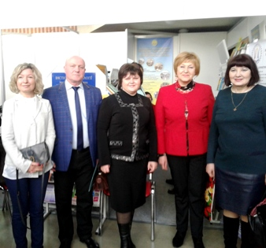
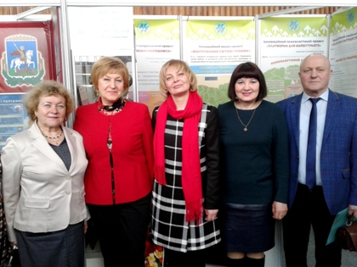
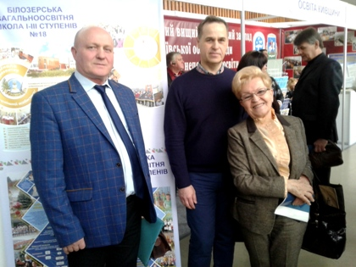
На фото: ДПТНЗ "Роменське ВПУ" вже кілька років поспіль відвідує міжнародну виставку «Сучасні заклади освіти»
В урочистому відкритті взяли участь і привітали учасників та гостей виставки Перший заступник голови Комітету Верховної Ради України з питань науки і освіти Олександр Співаковський, Президент Національної академії педагогічних наук України Василь Кремень, директор Інституту модернізації змісту освіти МОН України Наталія Вяткіна, директор Компанії «Виставковий Світ» Світлана Рудько та виконавчий директор освітянських заходів Компанії «Виставковий Світ» Віталій Сокол.
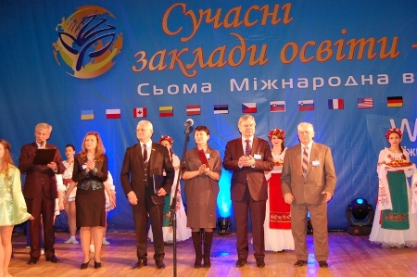
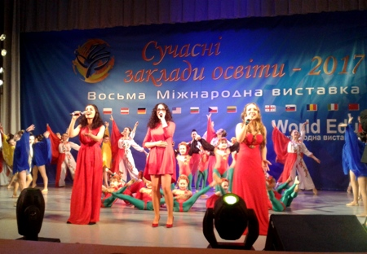
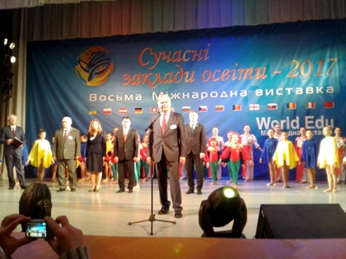
На фото: під час урочистого відкриття Восьмої міжнародної виставки «Сучасні заклади освіти»
У рамках Восьмої міжнародної виставки «Сучасні заклади освіти» відбулося нагородження переможців рейтингових виставкових конкурсів, конкурсу з тематичних номінацій із врученням Гран-Прі, золотих, срібних, бронзових медалей, сертифікатів якості наукових публікацій відповідно до показників міжнародної наукометричної бази даних Scopus.
Виставку супроводжувала змістовна тематична програма, яка включала в себе конференції, презентації, семінари, круглі столи, майстер-класи, воркшопи, відкриті уроки, панельні дискусії за участю директорів і провідних науковців Національної академії педагогічних наук України, керівників і фахівців Міністерства освіти і науки України, Інституту модернізації змісту освіти МОН України, органів державної влади і управління, практичних працівників галузі освіти, представників закордонних навчальних закладів і міжнародних представництв, батьків, учнів, студентів і широкої громадськості.
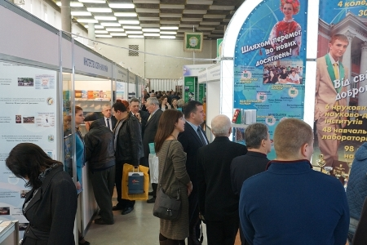
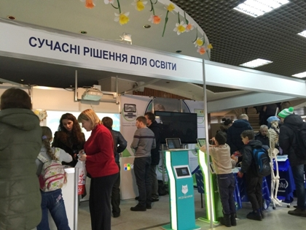
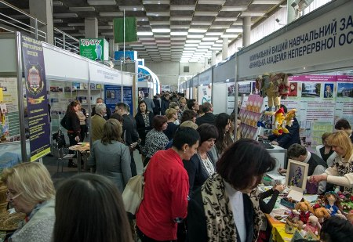
На фото: у ході міжнародної виставки
У ході семінару департаменту професійної освіти МОН України та відділу наукового та навчально-методичного забезпечення змісту професійної освіти ДНУ «Інститут модернізації змісту освіти» МОН України директор ДПТНЗ «Роменське ВПУ» Павло Помаран виступив із доповіддю на тему: «Створення навчально-практичних центрів галузевого спрямування як складова формування ефективної системи професійної освіти». Павло Іванович розповів колегам про створення навчально-практичного центру на базі училища. Так, у 2016 році, в зв’язку з визначенням Урядом України трьох гостродефіцитних професій на ринку праці, одна з яких - «Монтажник санітарно-технічних систем і устаткування», Роменське ВПУ вибороло право на створення навчально-практичного центру (НПЦ) за даним напрямком. Центр забезпечуватиме якісну підготовку кваліфікованих робітничих кадрів за сучасними технологіями, здійснюватиме перепідготовку та підвищення їх кваліфікації, розробку сучасного навчально-методичного забезпечення професій. Державою виділено кошти (більше 600 тисяч грн.) для придбання обладнання. Зараз ведуться роботи по облаштуванню навчального кабінету та майстерні-лабораторії центру.
По закінченню Павлу Івановичу вручили сертифікат та подякували за цілеспрямовану й послідовну роботу в напрямку формування ефективної системи професійної освіти.
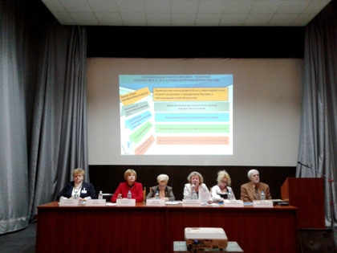
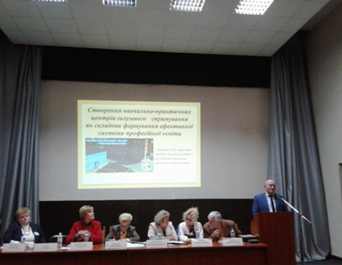
На фото: під час семінару департаменту професійної освіти МОН України та відділу наукового та навчально-методичного забезпечення змісту професійної освіти ДНУ «Інститут модернізації змісту освіти» МОН України

Представники Роменського ВПУ на П’ятій міжнародній виставці «Сучасні заклади освіти - 2014»
21.03.2014
З 18 по 20 березня 2014 року у виставковому центрі «КиївЕкспоПлаза» відбулася П’ята міжнародна виставка «Сучасні заклади освіти - 2014», організаторами якої стали: Міністерство освіти і науки України, Національна академія педагогічних наук України, компанія «Виставковий світ».
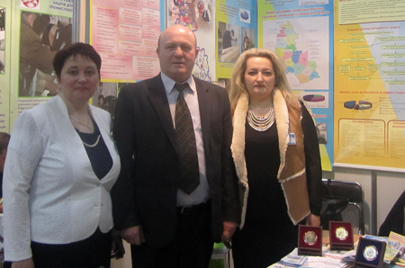
Директор НМЦ ПТО у Сумській області Ніна Зінчук, директор Роменського ВПУ Павло Помаран, методист Сумського обласного управління освіти і науки Юлія Висоцька.
Свої досягнення презентували 995 навчальних закладів різних рівнів і форм власності, наукових установ, методичних центрів з 27 регіонів України, були учасники з Естонії, Литви, Польщі, США, Росії, Молдови та Узбекестану.
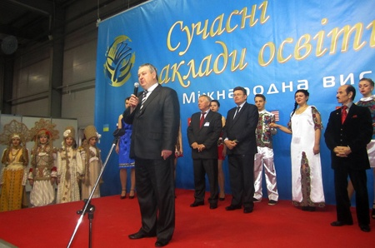
Директор департаменту професійно-технічної освіти МОН України Вячеслав Супрун з вітальним словом.
У виставці взяли участь працівники Роменського вищого професійного училища, а саме: директор Роменського ВПУ Павло Помаран, методист Оксана Подоляка, викладач спецдисциплін будівельного профілю Олександра Новак.
Міжнародна виставка «Сучасні заклади освіти» сьогодні є найбільшим професійним форумом освітніх, наукових та науково-технічних інновацій, ефективним майданчиком для діалогу представників державного сектору, закладів освіти різних країн, компаній-виробників програмних рішень, інструментом популяризації новітніх освітніх методик, інформаційних технологій та інструментів, спрямованих на формування сучасного рівня національної системи освіти.
Уперше 19 березня 2014 року в рамках виставки відбувся День професійно-технічної освіти. Згідно програми був проведений семінар «Фахова підготовка робітничих кадрів у навчально-практичних центрах професійно-технічних навчальних закладів – важлива складова розвитку сучасного виробництва», театралізований показ мод та численні майстер- класи «Місто майстрів» від працівників професійно-технічних закладів освіти.
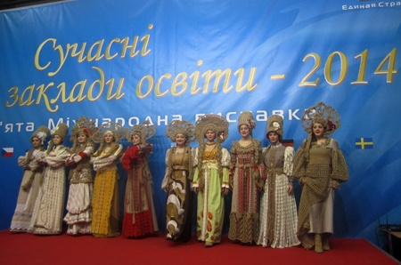
Театралізований показ мод.
З упевненістю можна сказати , що спектр представлених освітніх послуг, інноваційних технологій та обладнання зможе зацікавити найвимогливіших відвідувачів від школярів до професіоналів галузі.
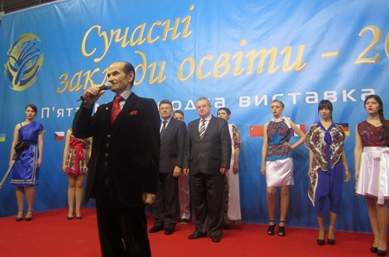
Легендарний Григорій Чапкіс, лауреат міжнародних премій, танцмейстер та хореограф, який розпочав свою трудову діяльність з навчання в Київському професійному залізничному училищі.

Нагородження дипломами
23.03.2013
Нещодавно відбулася четверта міжнародна виставка «Сучасні заклади освіти – 2013» (новина від 2.03.2013 року).
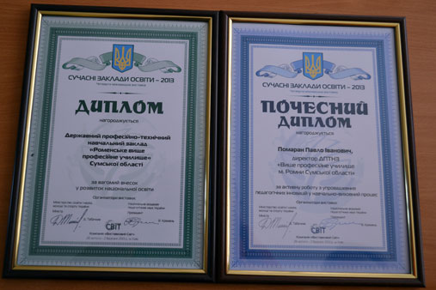
За вагомий внесок у розвиток національної освіти колектив ДПТНЗ «Роменське ВПУ» був нагороджений дипломом, а директор навчального закладу почесним дипломом за активну роботу з упровадження педагогічних інновацій у навчально-виховний процес.
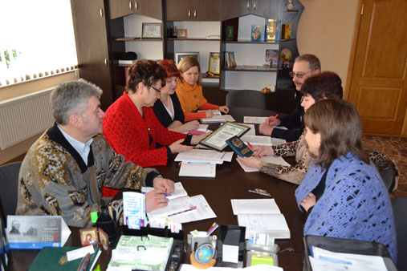
На фото: приємні хвилини відчуття нагороди.

«Сучасні заклади освіти-2013»
02.03.2013
28 лютого 2013 року в м. Києві у виставковому центрі «КиївЕкспоПлаза» в рамках проведення міжнародної виставки «Сучасні заклади освіти-2013» відбулася науково-практична конференція «Роль соціального партнерства у підготовці майбутніх кваліфікованих робітників».
На конференції обговорено стан та перспективи розвитку соціального партнерства у підготовці майбутніх кваліфікованих робітників.
Участь у конференції також взяла делегація від ДПТНЗ «Роменське ВПУ» у складі директора навчального закладу Павла Помарана, методиста училища Оксани Подоляки та економіста Тетяни Головко.
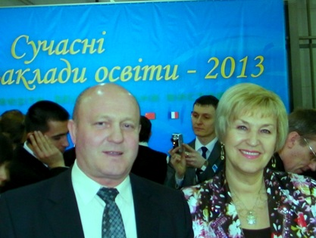
На фото: директор ДПТНЗ «Роменське ВПУ» Павло Помаран та директор Інституту професійно-технічної освіти НАПН України, доктор педагогічних наук, професор, член-кореспондент НАПН України Валентина Радкевич.
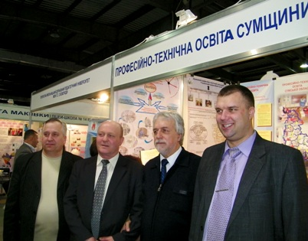
На фото: заступник директора, начальник відділення змісту професійно-технічної освіти Iнституту інноваційних технологій і змісту освіти Міністерства освіти і науки України, кандидат педагогічних наук Віктор Паржницький з директорами профтехучилищ
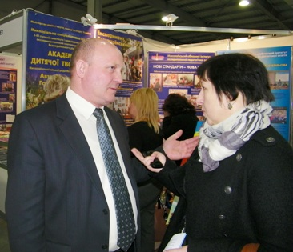
На фото: директор ДПТНЗ «Роменське ВПУ» Павло Помаран та науковий співробітник лабораторії управління професійно-технічною освітою Інституту професійно-технічної освіти НАПН України, кандидат педагогічних наук Тетяна Чернова
Директор Роменського ВПУ Павло Помаран виступив із доповіддю на тему «Розвиток соціального партнерства – важлива умова підготовки конкурентоспроможних робітників», піднявши питання забезпечення функціонування конструктивної моделі соціального партнерства на ринку праці в сучасних умовах.
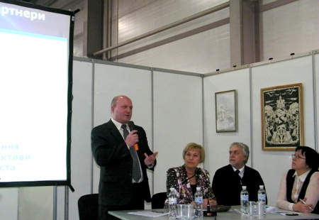
На фото: директор Роменського ВПУ Павло Помаран під час доповіді

